**湖州市南浔区旧馆街道“未来乡村”经验做法**

南浔区旧馆街道坚持“绿水青山就是金山银山”理念，运用“全域土地整治+”系统性思维，启动港廊未来乡村共富项目建设，着力打造未来乡村建设的新格局和新基地，探索出一条通过“人居环境重塑、公共服务导入、产业转型升级、集体经济壮大”，实现乡村振兴迈向共同富裕的新路子。

**一、基本情况**

旧馆镇隶属于浙江省湖州市南浔区，下辖1个社区、13个行政村，总面积31.35平方公里，总人口21448人。

旧馆街道是旧馆镇未来乡村的示范街道，致力于以全域土地整治为抓手，打造全国首个共同富裕的乡村振兴样板。2019年，旧馆街道全域土地综合整治与生态修复项目正式启动，2020年成为国家级全域土地综合整治试点，该项目涉及11个行政村、127个自然村、农户总户数4644户，共打造5个社区，计划建造乡墅2996套，套房993套，已完成乡墅分房1761套该项目规划建设用地复垦面积586亩，垦造耕地面积372亩，耕地功能恢复面积3233亩，耕地集中连片面积9753亩，帮助实现粮油产品的品质提升、生态环境提升、农产品机械化和数字化提升。

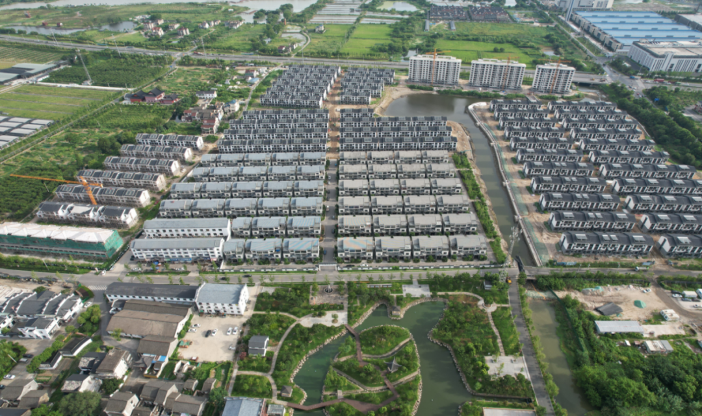

**图1.旧馆街道实景图**

**二、具体做法**

**（一）以土地整治为抓手，打造共富联合体**

旧馆街道做好农村宅基地整治、农用地整治以及生态修复工作，整合农村相关土地指标，建设高标准农田，盘活闲置资产，构建涵盖村集体和村民利益的强村公司，导入招商运营资源。通过对港胡村、新兴港村、光明村、大洋社区等四个村9.08平方公里的土地进行综合整治。腾退效益不佳小微企业，对宅基地进行复垦利用，实行土地统一流转，现已呈现“田成方、路成网、沟相通、渠相连”的景象。四村联建涉及农户共1332户，总人口4959人。该区域规划建设新房总数1250套，其中乡墅860套，套房414套。规划建设用地复垦面积586亩，垦造耕地面积372亩，耕地功能恢复面积3233 亩，耕地集中连片面积 9753亩。截至当前，街道11个行政村、2878户农户参与搬迁。

通过强村引领，构建港胡村、新兴港村、光明村、大洋社区等“四村联建”共富共享新格局，以港胡村、新兴港村为核心，大村带小村、强村带弱村，打造“2+2”的“港廊未来乡村共富联合体”。

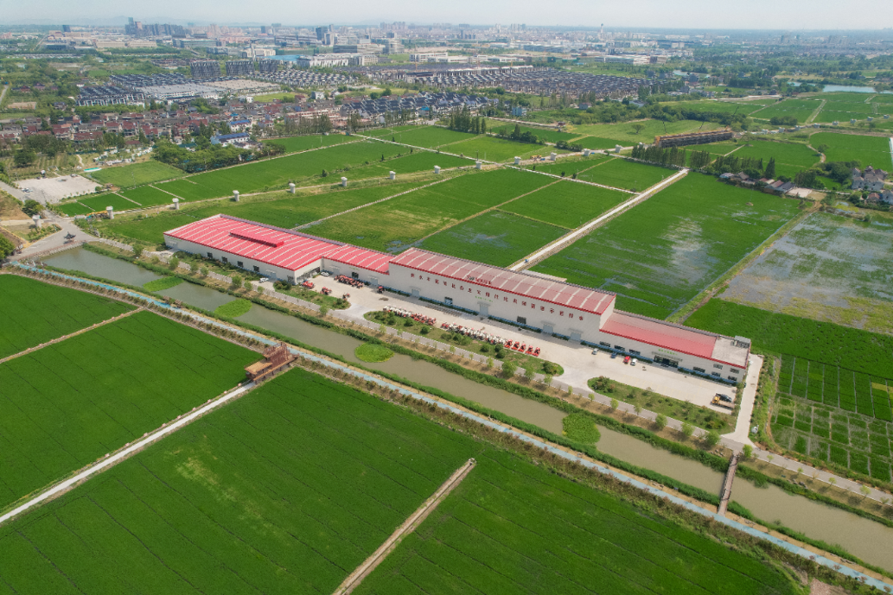

**图2.旧馆街道港胡村全域土地综合整治——高标准农田建设**

**（二）以整村运营为引领，推动三产融合发展**

旧馆街道以整村运营为引领，通过优化产业布局，推动一二三产融合发展。一是聘请民营企业两山集团，负责旧馆街道策划规划、开发建设和运营管理。二是引入文旅专业运营团队及社会资本，将废弃的老民宅房改造成集淘宝平面拍摄和影视拍摄为一体的综合性摄影基地，对基地庭院、停车场、管道等基础配套进行全面改造，打造旧馆网红打卡地，吸引众多游客前来体验。三是加强社区联动建设，进一步夯实共富基石。当地13个行政村（社区）共同注资成立了强村公司，抱团发展。通过全域拆旧腾退，发挥低效用地再开发、建设用地增减挂钩等政策优势，盘活了成片成规模的土地资源，引育富民产业，丰富文旅业态，打造形成粮食功能生产区、田园风光展示区、现代农业示范区、湿地休闲观光区等三产融合发展的新型产业格局，带动村集体共同发展的同时，也让部分人员在家门口实现就业创业增收致富。

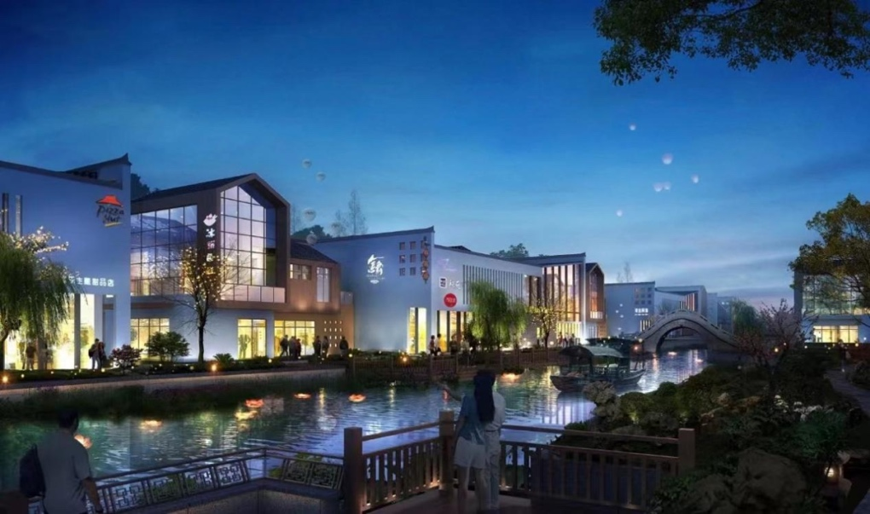

**图3.旧馆街道农文旅融合发展基地**

**（三）以古村复兴为灵魂，建设港廊未来乡村**

凭借美丽乡村样板片区建设基础，依托港胡、新兴港村古建筑群落，传承港廊文化，积极打造历史文化古村落。2022年8月，荣获浙江省历史文化（传统）村落保护利用重点示范村。同时，全力打造港廊未来乡村，积极推动“美丽乡村+数字乡村+共富乡村+人文乡村+善治乡村”建设，着力打造出引领数字生活体验、呈现未来元素、彰显江南韵味的旧馆未来乡村。

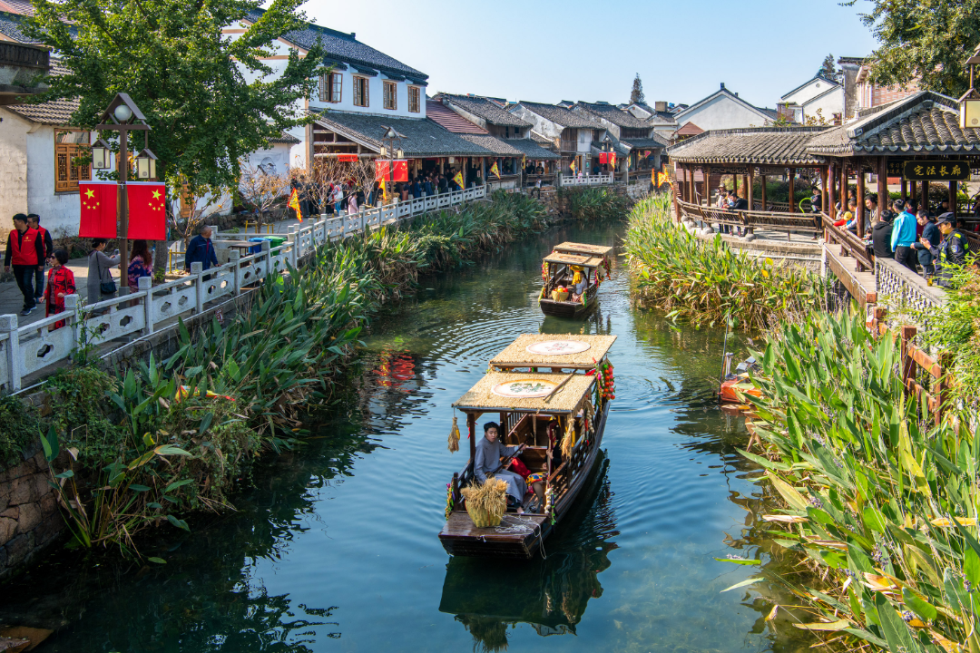

**图4.旧馆街道古村落实景图**

**（四）以星光模式为示范，全面进军数字农业**

培大育强星光农业、浙北农业、杰力惠、本道等明星企业，结合旧馆自身文化底蕴和旅游业的助力，打造旧馆农业各类金名片。以星光农业为平台，构建数智大田信息化管理平台，创建“星光”共富模式；通过浙北农业“泮水庄园”、锦鲤育种及景观项目，建立旧馆西北部大型集餐饮住宿、休闲娱乐、商务会客、亲子活动一体项目，打造浙北“星星港”农文旅金名片；杰力惠依托院校合作资源，围绕省级经济作物育种类项目现场会，打造旧馆农业科技金名片；本道农业作为湖州“菜篮子”工程和网络销售的明星企业，着重打造“浔味本道”APP金名片。

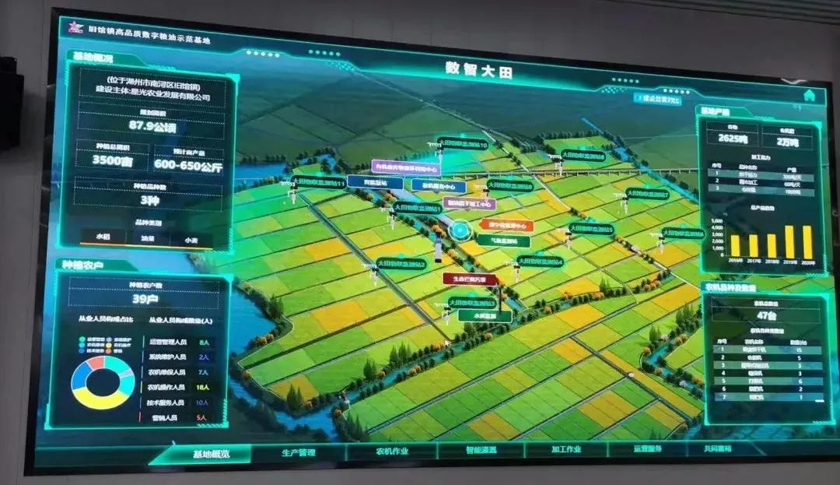

**图5.星光农业数智大田平台**

**三、取得成效**

**（一）文旅融合，打造美丽乡村**

打造农文旅融合之路，形成全天候、多元化的旅游路线，摆脱传统旅游业“靠天吃饭”的限制，侧面推动农文旅产业及相关配套设施发展。旧馆街道深挖古村落旅游资源，全面打造美丽乡村升级版并擦亮旧馆文旅品牌。

**（二）优化设施，打造宜居乡村**

融入各种时尚元素，以环境宜居为出发点，立足各村村情，同步开展环境整治，充分利用村零散空间，优化绿地布局，升级硬件设施精心打造小景观、小公园等供群众休憩的空间，让一块块零星地重新焕发生机；以专业化策划运营水平提升增添乡村底色，展现出生态良好、环境优美、生活富裕的一幅幅乡村山水田园美丽画卷。

**（三）赋能产业，打造富裕乡村**

旧馆街道通过“微改造”实现“大变化”。大到村里招商引资，老宅、古街等变身为“乡村风景”；小到帮助每家每户的围墙进行整改，统一设计标识牌等。通过一处处“微改造”，不仅提升了村民的居住环境，增加了个人乃至村集体的收入，也让旧馆成为越来越多游客节假日休闲旅游的目的地。2021年共实施6个示范点10个项目的改造提升，已累计投资3440万元。